**教科版八年级上册物理 5.2熔化和凝固 练习**



**一、单选题**

1.北国的冬天，真的很美．一代伟人毛泽东曾有诗词“北国风光，千里冰封，万里雪飘，望长城内外，惟余莽莽……”的描述，其中冰的形成属于物态变化中的（      ）

A. 熔化                                     B. 凝固                                     C. 液化                                     D. 凝华

2.如图所示是热学物理实验中的装置图，下列说法中正确的是（   ）

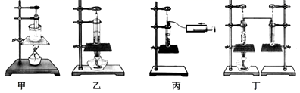

A. 在研究晶体海波熔化时用乙装置较好  
B. 乙图水沸腾时将酒精灯撤掉，发现水停止沸腾，说明沸腾需要吸热  
C. 丙图当水沸腾后把酒精灯撤去，用注射器向试管内打气，水又重新沸腾  
D. 丁图右侧试管内温度计示数上升说明水蒸气液化吸热

3.下列物态变化，需要吸热的是　（    ）

A. 初春，皑皑的白雪开始消融                                B. 初夏，青青的小草挂上露珠  
C. 深秋，红红的苹果蒙上白霜                                D. 严冬，静静的池塘覆上薄冰



4.晴朗无风的早晨，当飞机从空中飞过，在蔚蓝的天空中会留下一条长长的“尾巴”，如图所示，这种现象俗称为“飞机拉烟”．产生这一现象的原因之一是飞机在飞行过程中排出的暖湿气体遇冷所致．在这一过程中，暖湿气体发生的物态变化是（  ）

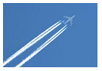

A. 熔化                                     B. 液化                                     C. 蒸发                                     D. 升华

5.如图所示的是某种物质发生物态变化过程中温度—时间图象，该物态变化过程可能是（　　）

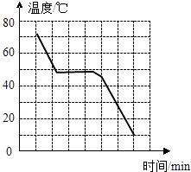

A. 水的凝固过程                B. 海波的凝固过程                C. 玻璃的凝固过程                D. 蜡的凝固过程

6.下雪后，护路工人为了便于清除积雪，常在路面上撒大量的盐，这是由于撒盐后（   ）

A. 使积雪的温度上升到0℃而熔化                           B. 提高了冰的熔点  
C. 降低了水的凝固点                                              D. 积雪会吸收盐放出的热量而熔化



7.如图所示为海波的熔化图象，从图象中获得的信息说法正确的是（   ）

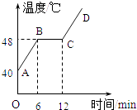

A. 海波的沸点是48℃                                              B. 海波在BC段吸收了热量  
C. 海波在CD段是气态                                             D. 6min时海波已全部熔化



8.关于自然现象，下列说法正确的是（   ）

A. 初冬松花江畔“树挂”的形成是凝固现象，需放出热量  
B. 冬天的室外，小雪口中呼出的“白气”是汽化现象，需吸收热量  
C. 哈尔滨冰雪大世界的冰雕逐渐变小是升华现象，需吸收热量  
D. 初春时节，哈市路面的冰雪逐渐消融是液化现象，需放出热量

9.实验中的操作技巧对于实验的完成和探究有着非常重要的作用.下列实验操作说明错误的是 （    ）

A. 用温度计测量瓶中酒精温度和从瓶中拿出来后的现象进行比较可以探究蒸发吸热           B. 探究液化时，用酒精灯给水加热，是为了说明只有温度高的水蒸气才能液化  
C. 研究碘的升华、凝华实验中，用水浴法加热，防止液体碘出现           D. 观察冰、烛蜡的实验中，冰与烛蜡应碾碎才能与温度计玻璃泡充分接触

10.以下现象放热的是（   ）

A. 冰雪消融                           B. 樟脑丸变小                           C. 水沸腾                           D. 霜的形成



11.（2016•柳州）如图所示的四个物态变化的实例中，属于凝固现象的是（　　）

A. “雾凇”的形成                   B. “雪花”的形成  
C. “露珠”的形成                   D. “冰柱”的形成

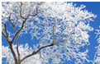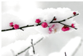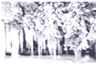

12.热现象在一年四季中随处可见，下列说法中正确的是（　　）

A. 春天的早晨经常出现大雾，这是凝华现象  
B. 夏天揭开冰棒包装后会看到冰棒冒“白气”，这是升华现象  
C. 秋天的早晨花草上出现小露珠，这是液化现象  
D. 初冬的早晨地面上会出现白色的霜，这是凝固现象

13.下列有关生活中的一些现象的解释中，不正确的是（   ）

A. 雾和露都是空气中的水蒸气遇冷液化而成的  
B. 霜是空气中的水蒸气遇冷凝华形成的  
C. 北方的菜窖里，冬天常常放一桶水利用水结冰时放热，可防止蔬菜冻坏  
D. 夏天，从冰箱中取出瓶装矿泉水发现瓶外壁“出汗”，这是由于空气中水蒸气的汽化现象

14.对下列现象的成因解释正确的是（   ）

A. 早春，河中的冰逐渐消融﹣﹣汽化                     B. 盛夏，剥开包装纸后冰棒会冒“白气”﹣﹣熔化  
C. 深秋，清晨的雾在太阳出来后散去﹣﹣液化       D. 严冬，堆起的雪人逐渐变小﹣﹣升华



15.（2016•滨州）小明利用如图甲所示装置探究冰的熔化特点，他每隔相同时间记录一次温度计的示数，并观察物质的状态．绘制成图象如图乙所示，下列分析错误的是（  ）

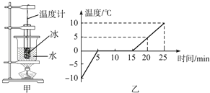

A. 冰是晶体                                                            B. 冰的熔点是0℃  
C. 冰的熔化过程持续了15分钟                                D. 冰在熔化过程中吸收热量，但温度不变



**二、填空题**

16.在下列空白处填上适当的物态变化名称：人工降雨是用飞机在空中喷洒干冰，干冰在空气中发生________急速吸热变为干冰的蒸气：使空气温度急速下降，空气中的水蒸气遇冷发生________变为小冰粒，或水蒸气遇冷发生________变为小水珠，这些冰粒逐渐变大而下降，下降过程中冰粒遇到暖气流又________变成水滴，水滴降落形成了雨．

17.固体可以分为________和________两类，其中熔化时没有确定熔化温度的是________．

18.小红对冰加热，她根据冰熔化成水直到沸腾的过程的记录数据，绘制成如图所示的温度随时间变化的图象．图象中的________段是冰的熔化过程，________段是水的沸腾过程，已知冰的比热容是2.1×103 J/（kg•℃），在对100g冰加热的前2min内冰吸热________ J．

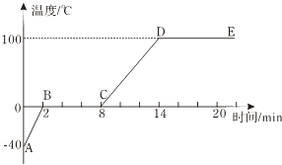

19.下列生活实例中请你挑选2个，用所学的物理知识进行解释：  
①夏天，自来水管会“出汗”；  
②夏天喝加了冰块的可乐会更凉爽；  
③1000m长跑下来，小雨出汗了，一阵风吹过，感到挺凉，他赶紧穿上外套；  
（1）解释场景： ________  
（2）解释场景： ________

20.通常情况下，液化气是气体，人们是用________方法将其变为液态的；我国北方地区冬季贮菜时，人们常在地窖里放几桶水，这是利用水的________（填物态变化名称）________热，以防止地窖里的菜被冻坏．

21.如图是大自然中水循环现象的示意图．江、河、湖、海以及大地表面层中的水不断________变成水蒸气，这一过程要________．当含有很多水蒸气的空气升入高空时，水蒸气的温度降低凝成小水滴或小冰晶，这就形成了云，云是水蒸气________或________形成的．在一定条件下，云中小水滴和小冰晶越来越大，就会下落，在下落过程中，小冰晶又变成了小水滴，与原来的水滴一起落到地面，就形成了雨，小冰晶变成水是________过程需________热．

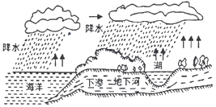

**三、解答题**

22.在古装宫廷剧中我们经常看到这样的情景：炎炎夏日，宫内小主们为避暑降温要在屋内放置冰块、地面要洒水，侍女要扇扇子．请利用所学的物理知识做出解释．并写出物态变化和吸放热情况．

23.深秋，为避免树上的桔子在夜间气温骤降时被冻伤，果农经常在傍晚给桔子树喷水.虽然水在夜间结了冰，但桔子却没被冻伤，这是为什么？

**四、实验探究题**

24.在“探究固体熔化时温度的变化规律”实验中，芳芳将适量的固体碎末装在试管中，所用的实验装置如图甲所示。

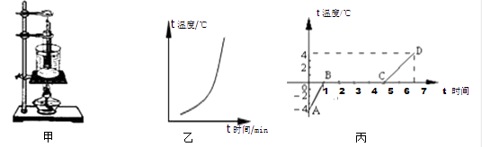

（1）将放入适量固体碎末的试管放在盛有水的烧杯中加热，其目的是________。

（2）她根据实验数据绘制的图象乙中所对应的固体属于________(填“晶体”或“非晶体”)，理由是________。

（3）图象丙是她根据验数据绘制的另一种固体熔化图象，其熔点是________℃，熔化用了________min，处于固液共存态的是图中的________段，在此过程中混合物要________(填“吸收”或“放出”)热量。

25.用所学物理知识，回答下面问题：

（1）如图所示，此为内燃机四冲程中的________ 冲程。

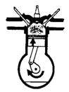

（2）如图所示的验电器，它是根据________ 原理制成的。

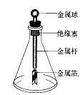

（3）图是探究冰的熔化规律的实验装置，该装置还缺少的一种实验器材是________ 。

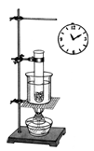

**五、综合题**

26.用如图所示装置探究萘熔化时温度的变化规律。请回答下列问题：

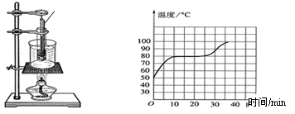

（1）在试管中加入多少萘为宜(  )

A. 越少越好               B. 越多越好              C. 能将温度计的玻璃泡浸没其中即可               D. 随意多少



（2）将装有萘的试管放入水中加热，而不是用酒精灯直接对试管加热，这样做不但能使试管受热均匀，而且萘的温度上升速度较________ (选填“快”或“慢”)，便于及时记录各个时刻的温度。

（3）除图所示实验器材外，还需要的实验器材有火柴和________ 。

（4）萘加热一段时间后，可看到烧杯中有“白气”冒出，“白气”是________ (填序号)。  
A．水蒸汽     B．小水珠

（5）如图是萘熔化时温度随时间变化的图象。从开始熔化到完全熔化，大约持续了________ 分钟。

**答案解析部分**

一、单选题

1.【答案】B

2.【答案】B

3.【答案】A

4.【答案】B

5.【答案】B

6.【答案】C

7.【答案】B

8.【答案】C

9.【答案】B

10.【答案】D

11.【答案】D

12.【答案】C

13.【答案】D

14.【答案】D

15.【答案】C

二、填空题

16.【答案】升华；凝华；液化；熔化

17.【答案】晶体；非晶体；非晶体

18.【答案】BC；DE；8.4×103

19.【答案】场景①，水管的温度较低，空气中的水蒸气遇到冷的水管发生液化形成的小水滴；；场景②，冰块在熔化时会吸热，使人感到凉爽．（三个任选两个即可）

20.【答案】压缩体积；凝固；放

21.【答案】汽化；吸热；液化；凝华；熔化；吸

三、解答题

22.【答案】答：冰块逐渐变小，说明冰块变为水，冰块变为水的过程是熔化，熔化吸热，降低气温；地面洒水，水蒸发吸热，降低气温；侍女扇扇子，加快汗液的蒸发，降低人体的温度．

23.【答案】解：夜间气温骤降时，水降温直至凝固成冰，放出热量，使温度不会降得太低，所以没有冻坏桔子.

四、实验探究题

24.【答案】（1）使固体物质受热均匀   
（2）非晶体；没有确定的熔点  
（3）0；4；BC；吸收

25.【答案】（1）做功  
（2）同种电荷相互排斥  
（3）温度计

五、综合题

26.【答案】（1）C  
（2）慢  
（3）秒表  
（4）B  
（5）15